【参考資料】

カメラキャリブレーションおよび精度確認試験結果報告書

提出日：令和 年 月 日
作成者：○○ ○○

（１）カメラキャリブレーションの実施記録
項 目 | 実施記録内容、写真・図表等
１ カメラキャリブレーション
実施年月日

２ 作業機関名
３ 実施担当者名
４ 使用するデジタルカメラ
①メーカー ：製造メーカー名
②測定装置名称 ：製品名、機種名
③測定装置の情報：製造番号

５ キャリブレーション手順等
・手順
・キャリブレーション結果の確認

（２）精度確認試験結果
項 目 | 写真・図表等
１ 精度確認の対象機器（画像計測）
①メーカー名 ：□□株式会社
②計測機器名 ：△△システム
③機器の型番号：AA-1234

２ 検証機器（従来方法）
①メーカー名 ：○■株式会社
②計測機器名 ：■■テープ
③機器の型番号：bb

３ 計測条件
①計測日時：令和 年 月 日
②気象条件 ：晴れ（日射、影の影響なし）
③計測部位等：擁壁

４ 精度確認方法
■■テープを配筋表面に設置し、撮影を行う。撮影の際には配筋計測面と△△システムの距離を○ｍ程度離して撮影を行う。

５ 精度確認結果
・従来手法での計測結果

・画像計測での計測結果

【参考資料】

カメラキャリブレーションおよび精度確認試験結果報告書

提出日：令和 年 月 日
作成者：○○ ○○

（１）カメラキャリブレーションの実施記録
項 目 | 実施記録内容、写真・図表等
１ カメラキャリブレーション  実施年月日 | 令和 年 月 日
２ 作業機関名 | ○○株式会社
３ 実施担当者名 | ○○ ○○
４ 使用するデジタルカメラ  ①メーカー ：製造メーカー名  ②測定装置名称 ：製品名、機種名  ③測定装置の情報：製造番号 | ① □□株式会社  ② △△システム  ▲▲▲▲  ③ AA-1234
５ キャリブレーション手順等  ・手順  ・キャリブレーション結果の確認 | 手順  ・既定の○○を撮影し、距離や位置を確認する。  キャリブレーション結果の確認  ・システム校正が完了すると画面に「校正完了」と表示されることを確認した。

（２）精度確認試験結果
項 目 | 写真・図表等
１ 精度確認の対象機器（画像計測）  ①メーカー名 ：□□株式会社  ②計測機器名 ：△△システム  ③機器の型番号：AA-1234 | 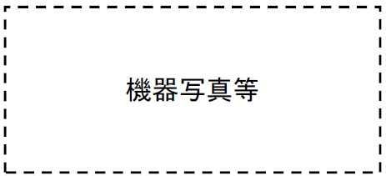
２ 検証機器（従来方法）
①メーカー名 ：○■株式会社
②計測機器名 ：■■テープ
③機器の型番号：bb

３ 計測条件  ①計測日時：令和 年 月 日  ②気象条件 ：晴れ（日射、影の影響なし）  ③計測部位等：擁壁 | 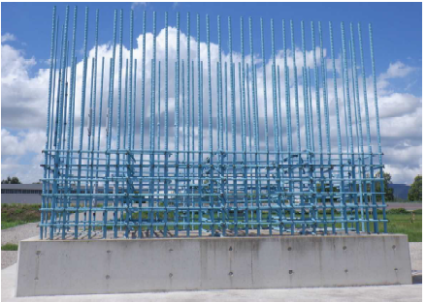
４ 精度確認方法  ■■テープを配筋表面に設置し、撮影を行う。撮影の際には配筋計測面と△△システムの距離を○ｍ程度離して撮影を行う。 | 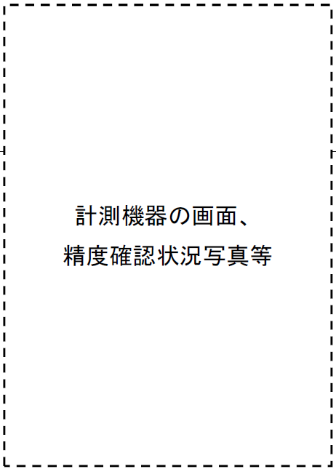
５ 精度確認結果
・従来手法での計測結果
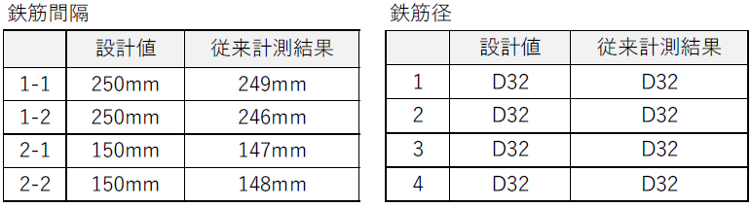

・画像計測での計測結果

